DESARROLLO WEB EN ENTORNO SERVIDOR
UT1. PROYECTO DE APLICACIÓN DE GENERACIÓN DE INFRAESTRUCTURAS CON IA
PARTE B: DOCUMENTACIÓN DEL PROYECTO ANÁLISIS FUNCIONAL

Fase 1: Preparación del entorno y análisis funcional

Nombre del proyecto | KeyDeploy
Integrantes | Aythami Reyes Melian, Carlos Morales  Perdomo, Gabriel Francisco Ruiz Bolaños, Alonso Jesús Rodríguez Betancor.
Módulo | Desarrollo Web en Entorno Servidor
Curso | 2026/2027.
Centro | CIFP VILLA DE AGÜIMES.
Fecha de entrega | 14/10/2026.
Profesor/a | Yeray Pérez.

Indice del documento

1. Organización del equipo
Identificar a los miembros del equipo, el rol inicial asignado y sus responsabilidades principales. Los roles podrán rotar durante el curso, pero todos los integrantes deberán conocer el conjunto del proyecto.
Integrante | Rol inicial | Responsabilidades principales | Aportaciones en UT1
Gabriel Francisco Ruíz Bolaños | Coordinador técnico, Analista funcional | Asignar tareas, verificar que se cumplan los plazos, medir el progreso del equipo, describir el objetivo de la aplicación y los problemas que resuelve, identificar los actores, y requisitos de la aplicación, desarrollar los módulos y casos de uso. | Descripción de la aplicación y de los objetivos de ésta, Identificación de actores y módulos, elaboración de casos de uso, identificación de requisitos
Carlos Perdomo Morales | Responsable del entorno de desarrollo | Preparación de Ubuntu;  Instalación de PHP, extensiones PHP, Composer, Node.js y npm,  servidor de base de datos, Laravel;  configuración inicial;  documentación de instalación, comprobación de versiones, resolución de problemas del entorno. | Instalacion y configuracion del entorno, comprobación de versiones, solucionador de problemas del entorno y aportación de capturas para el documento,
Aythami Reyes | Responsable de seguridad, documentación y calidad | Velar por que el proyecto cumpla las medidas de seguridad acordadas; mantener y completar la documentación; revisar la calidad del código para que sea claro, coherente y mantenible; comprobar la calidad general del proyecto y señalar aspectos que deban corregirse. | Aportación a la documentación del proyecto; seguimiento de las medidas de seguridad; revisión de la calidad del código y del proyecto.
Alonso Jesús Rodríguez Betancor | Arquitecto | Definir la estructura técnica de la aplicación; identificar sus módulos y relaciones; proponer el modelo conceptual de datos y la arquitectura Laravel; analizar los servicios cloud necesarios; y revisar la coherencia entre requisitos, casos de uso y diseño. | Elaboración de borradores para el mapa funcional y su diagrama, el análisis del dominio Cloud, el modelo conceptual y la arquitectura Laravel. Preparación adicional del apartado MVC y del ciclo de una petición GET en Laravel, con sus diagramas.

1.1 Normas internas de trabajo
[COMPLETAR] Indicar cómo se repartirán las tareas, cómo se tomarán decisiones, frecuencia de reuniones, herramienta de comunicación y cómo se resolverán conflictos internos.

1.2 Control de versiones del documento
Versión | Fecha | Autor/es | Cambios realizados
0.1 | 30/09/26 | Equipo KeyDeploy (Gabriel, Carlos, Aythami, Alonso) | Borrador inicial
1.0 | 13/10/26 | Equipo KeyDeploy (Gabriel, Carlos, Aythami, Alonso) | Entrega UT1

2. Descripción del problema y objetivos del sistema

2.1 Problema que se pretende resolver
El dueño o director de un negocio típico que necesita infraestructura web tiene la responsabilidad de escoger el servicio correcto; también es usual que no tenga ni el tiempo ni la disposición para aprender al respecto. Es también posible que no tenga suficiente presupuesto para contratar a un técnico que elabore todos los presupuestos y tenga en cuenta todo el hardware y software necesario. Si elige mal, con toda probabilidad estará pagando de más por un servicio que no necesita, o pagará de menos y su servicio no podrá satisfacer las necesidades de sus clientes, perdiendo su confianza. Hoy en día la mayoría de servicios cloud solo venden la infraestructura que se necesita para el despliegue, y cae sobre el cliente saber cómo efectuarlo. Otras soluciones más simples y automáticas dan poco control respecto a las decisiones técnicas, y no se ajustan a las necesidades de todos los negocios, especialmente si necesitan una aplicación backend propia y personalizada.

2.2 Valor aportado por la aplicación
Configuración: le pediríamos cuántos clientes tiene y si tiene picos horarios para su página web, así como lo que quiere que la web haga.
Recomendaciones: con esos datos, el sistema haría una petición a un modelo de IA para que considere las necesidades y devuelva una propuesta. Juan verá varias opciones de despliegue con sus presupuestos y con ventajas/desventajas; podrá revisarlas, ajustar algunas opciones y decidir.
Validación: la propuesta de la IA se valida contra las reglas predefinidas de la aplicación (unidades: RAM en GB, almacenamiento en TB, CPU y GPU en núcleos, VRAM; y los requisitos del proyecto). Bloqueos duros confirmados: producto no disponible en la región exigida, requisito mínimo incumplido, combinación incompatible entre productos.
Cálculo de precios: el precio mensual saldría de cuántos recursos se venden y por cuánto tiempo; en el mantenimiento, de si la tecnología es más difícil de mantener o menos. Si la suma supera el presupuesto del cliente, se advierte (no bloquea) y se ofrecen alternativas más económicas.
Simulación del ciclo de contratación: el pago es simulado (enunciado); tras decidir y «pagar», el pedido puede transformarse en un despliegue simulado con sus recursos (no se despliegan máquinas reales).

2.3 Objetivo principal
El objetivo de KeyDeploy es proveer una solución de despliegues asistida y fácil de usar, de modo que un negocio sin personal técnico dedicado —como el director de una academia— obtenga, a partir de su necesidad, una infraestructura válida para su aplicación web: que cumpla los requisitos que indicó (usuarios, región, seguridad…) y entre en su presupuesto (a menos que sea imposible, en cuyo caso, saltará una advertencia), sin necesidad de contratar personal técnico.

2.4 Objetivos secundarios
- Que el cliente tenga la aplicación que necesite sin pasar por ninguna configuración técnica: basta el presupuesto y el número de clientes.
- Que el cliente despliegue su aplicación con la mejor opción válida según los criterios de la plataforma para su caso concreto: las propuestas que no superan las validaciones quedan descartadas.
- Que el cliente pague solo lo que su aplicación necesita para desplegarse —con el desglose visible: recursos + tarifa del servicio de recomendación—, pueda crecer con más despliegues sin pagar de más por hardware y reciba alternativas más económicas si supera su presupuesto.
- A los datos del cliente solo podrán acceder el cliente y los roles autorizados de la plataforma.
- Que el cliente complete el ciclo de contratación (presupuesto → pedido → pago simulado) de forma simple, sin conocimientos técnicos.
- Que el cliente pueda supervisar el tráfico de su aplicación y cambiar la aplicación desplegada en un par de pasos, sin conocimientos técnicos.

2.5 Alcance inicial y fuera de alcance
Incluido en el alcance | Fuera de alcance / fases posteriores
El circuito completo proyecto → requerimientos → propuesta y validación (IA) → carrito → presupuesto → pedido → pago simulado → despliegue simulado | Pago real, despliegue y operación de máquinas reales e integración directa con proveedores cloud
La IA recomienda varias opciones de despliegue con presupuesto, ventajas y desventajas, ajustables por el cliente; alternativas más económicas si se supera el presupuesto | Que la IA decida: validación, precios y compatibilidad son lógica determinista de Laravel; la IA solo propone y avisa cualitativamente
Configuración de negocio: presupuesto, n.º de usuarios, región, picos y qué debe hacer la web; el sistema lo traduce a requerimientos estructurados | Configuración técnica manual: elegir cuál modelo de CPU, RAM, disco… producto a producto; la plataforma asume los detalles técnicos
Validación y precios: reglas con unidades (GB/TB/núcleos), disponibilidad por región, mínimos e incompatibilidades; precio mensual con desglose visible (recursos + tarifa del servicio de recomendación) y advertencia si se supera el presupuesto | Validación de propuestas: El sistema se limitará a diseñar una arquitectura para la descripción que dé el cliente y validar las recomendaciones de la IA. No validará si la aplicación que desea hacer es inverosímil, muy difícil o si tiene mucha competencia en el mercado
Contratación y gestión simuladas: carrito, presupuesto, pago inicial simulado que cubre el primer mes recurrente y los cargos únicos; despliegue simulado con sus recursos; nuevos cargos mensuales simulados por conceptos recurrentes (recursos, SERVICIO_IA y SOPORTE contratado) mientras permanezca activo; registro automático de tráfico simulado, consulta en un gráfico y cambio de la aplicación | Monitorización y gestión reales: métricas de servidores reales y operación de la infraestructura por parte de la plataforma

3. Tecnologías utilizadas y justificación
No se trata de enumerar herramientas. Para cada tecnología debe explicarse qué función tiene dentro del proyecto y por qué se utiliza.
Tecnología | Versión | Función en el proyecto | Justificación
Ubuntu | 26.04.1 | Sistema Operativo que contiene el proyecto | Para poder utilizar el resto de software del proyecto
PHP | 8.5.4 | Lenguaje e intérprete del lado servidor: ejecuta Laravel y la lógica de negocio de KeyDeploy antes de enviar la respuesta al navegador. | Laravel 13 exige PHP 8.3 o superior (admite hasta 8.5). Se usa el PHP 8.5.4 de los repositorios oficiales de Ubuntu 26.04, sin repositorios externos.
Composer | 2.9.5 | Gestor de dependencias de PHP: instala Laravel y sus paquetes en vendor/ y genera el autoload de clases. | Es la herramienta oficial para crear proyectos Laravel. Con composer.lock
Git | 2.53.0 | Control de versiones del código y de la documentación del proyecto. | Permite trabajar en paralelo con ramas, conservar el historial con el autor de cada cambio y volver a versiones anteriores. Es la base de GitHub.
Node.js | v24.21.0 | Entorno de ejecución de JavaScript fuera del navegador, necesario para las herramientas de compilación del frontend (Vite). | Un proyecto Laravel moderno compila CSS y JS con Vite. Se instala con nvm, en su versión LTS, sin permisos de administrador.
npm | 11.19.0 | Gestor de paquetes de Node.js: instala las dependencias frontend de package.json y ejecuta scripts (npm run dev, npm run build). | Se instala junto con Node.js y es el gestor que usa el package.json que genera Laravel.
Laravel | 13.35.0 | Framework PHP backend con arquitectura MVC: rutas, controladores, modelos, migraciones, autenticación y API REST. | Es el framework exigido por el proyecto. Estructura la aplicación y mantiene la lógica crítica en el servidor ("la IA recomienda y la lógica de aplicación decide").
MySQL | 8.4.11 | Servidor de base de datos relacional de desarrollo: guardará los datos de la aplicación (usuarios, catálogo, proyectos, presupuestos, pedidos). | Motor estándar con Laravel (mediante PDO), con relaciones y transacciones necesarias para pedidos y pagos. Se usa en lugar de SQLite, que es el valor por defecto de un proyecto nuevo.
Visual Studio Code | 1.141.0 | Aplicación de Desarrollo | Editor con terminal y Git integrados y extensiones para PHP y Blade (Intelephense, GitLens, DotENV). Es gratuito y el editor indicado en el enunciado.

3.1 Dependencias y ficheros de configuración relevantes
composer.json: declara las dependencias PHP directas del proyecto (Laravel y otros paquetes) con sus rangos de versiones y los scripts de Composer.
composer.lock: registra las versiones exactas instaladas de todas las dependencias, para que todo el equipo use el mismo código. Se sube al repositorio.
vendor/: carpeta donde Composer descarga las librerías y el autoload (vendor/autoload.php). No se sube a Git; se regenera con composer install.
package.json: dependencias frontend (Vite y otras) y scripts de npm (npm run dev, npm run build). Su fichero de versiones exactas es package-lock.json.
.env: configuración propia de cada entorno (APP_KEY, datos de la base de datos y otros secretos). Nunca se sube a GitHub.
.env.example: plantilla de .env con las variables necesarias y sin valores secretos; sí se sube. Un nuevo desarrollador la copia con cp .env.example .env.
.gitignore: lista de archivos que Git debe ignorar (.env, vendor/, node_modules/, etc.), para no publicar secretos ni dependencias descargables.

4. Arquitectura MVC y ciclo de una petición Laravel

4.1 Arquitectura MVC
En KeyDeploy, el cliente utiliza la aplicación desde un navegador. Las peticiones y respuestas entre el navegador y el servidor se comunican mediante HTTP. En el servidor, PHP ejecuta Laravel: el controlador coordina la petición, el modelo accede a los datos y la vista prepara la página que recibirá el cliente. La base de datos conserva la información de la aplicación, como usuarios, proyectos, presupuestos y despliegues simulados.
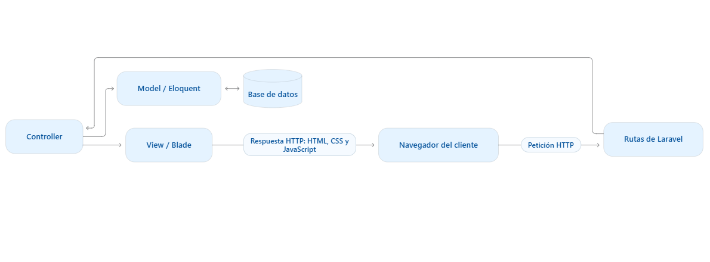
Figura X. [Título descriptivo]

4.2 Ciclo de una petición GET / en Laravel
El diagrama y la explicación deben incluir, como mínimo: navegador, petición HTTP, servidor de desarrollo, public/index.php, autoload de Composer, arranque de Laravel, sistema de rutas, routes/web.php, generación de respuesta, respuesta HTTP y representación en el navegador.
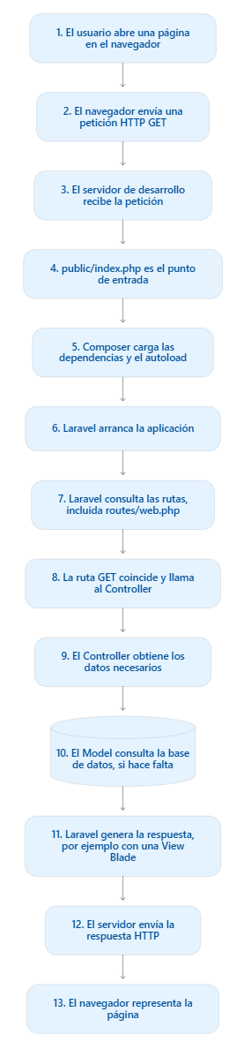
Figura X. [Título descriptivo]

4.3 Explicación detallada
1. El usuario escribe una dirección o pulsa un enlace en el navegador.
2.El navegador envía una petición HTTP GET al servidor para solicitar una página, por ejemplo GET /.
3.El servidor de desarrollo recibe la petición y la dirige a la aplicación Laravel.
4.La petición entra por public/index.php, que es el punto de entrada público de Laravel
5.Composer carga el autoload y las dependencias necesarias para ejecutar el proyecto
6.Laravel arranca la aplicación y prepara sus componentes.
7.El sistema de rutas busca una coincidencia para la petición, normalmente definida en routes/web.php.
8.Cuando encuentra la ruta correspondiente, Laravel ejecuta la acción asociada, que puede llamar a un controlador.
9.El controlador coordina la operación y solicita los datos que necesita.
10.Si debe consultar información, el modelo utiliza Eloquent para acceder a la base de datos. En una página que no necesite datos, este paso puede no ser necesario
11.Laravel genera la respuesta, por ejemplo, creando una página HTML mediante una vista Blade.
12.El servidor devuelve esa respuesta al navegador mediante HTTP, normalmente con un estado como 200 OK si la petición se atendió correctamente.
13.El navegador interpreta y representa el contenido para que el usuario vea la página.
...

5. Organización de Git y GitHub

5.1 Estrategia de ramas
main contiene la versión estable y entregable del proyecto y solo recibe cambios desde test mediante Pull Request. develop es la rama de integración donde se juntan las tareas terminadas. test sirve para probar los cambios (ejecutar el proyecto y comprobar que funciona) antes de pasarlos a main. El trabajo diario se hace en ramas feature/... (por ejemplo feature/entorno, feature/requisitos o feature/arquitectura), una por tarea, que se crean desde develop y se integran en ella cuando están terminadas.
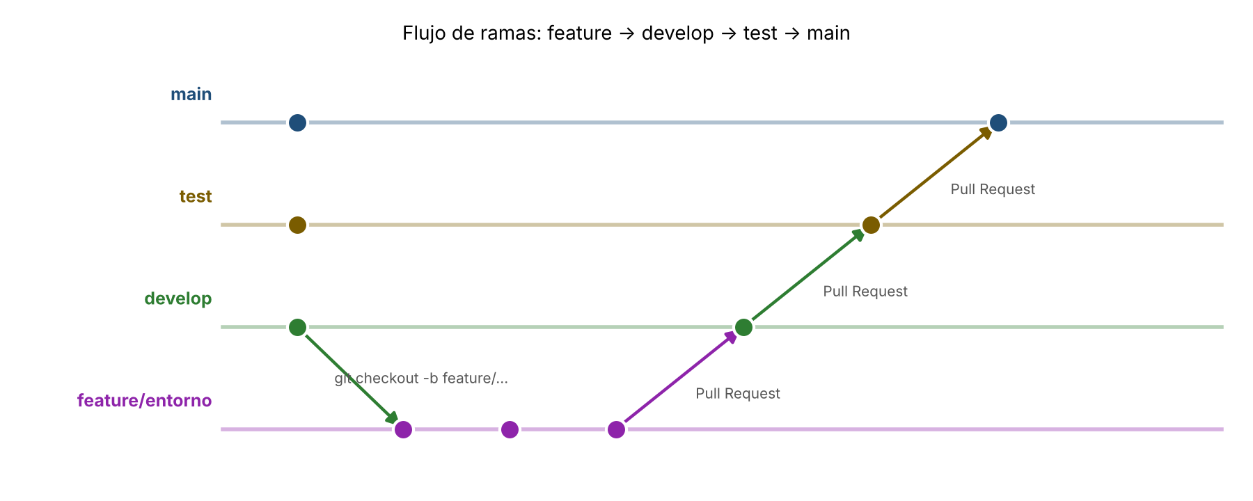
Figura X. [Título descriptivo]

5.2 Política de commits y Pull Requests
Commits: mensajes cortos en español, en imperativo y con prefijo de tipo (feat, fix, docs, chore o refactor), por ejemplo "docs: añade la documentación del entorno" o "chore: configura MySQL en .env.example". Cada commit recoge un cambio concreto y se hace con la identidad de su autor (git config user.name y user.email). Pull Requests: toda integración hacia develop, test y main se hace mediante Pull Request, que revisa al menos un integrante distinto del autor (el coordinador técnico revisa las de main). Conflictos: se resuelven en la rama feature antes del merge (git pull origin develop, resolver los marcadores, probar el proyecto y hacer commit); si no se llega a un acuerdo, se decide en equipo.

5.3 Seguridad del repositorio
- .env no se sube al repositorio.
- .env.example no contiene secretos.
- Se revisa .gitignore.
- No se almacenan contraseñas, tokens, API Keys, claves privadas ni credenciales.

5.4 Evidencia de participación
Gabriel Francisco Ruiz Bolaños: coordinación técnica y análisis funcional (descripción del problema, objetivos, actores, requisitos, módulos y casos de uso).
Carlos Perdomo Morales: entorno de desarrollo (rama feature/entorno): instalación y verificación de Ubuntu, PHP, Composer, Node.js/npm, MySQL y Laravel, documentación de instalación (docs/entorno.md) y resolución de problemas del entorno.
Aythami Reyes Melian: Creación de estructura en rama main, seguridad inicial del repositorio, fichero.env, .gitignore, .env.example. Documentación de seguridad inicial apartado 11.
Alonso Jesús Rodríguez Betancor: [PENDIENTE: contribución y rama feature]

6. Actores del sistema
Analizar los cuatro perfiles iniciales y cualquier otro actor que el equipo considere necesario. No confundir actor con tabla o usuario técnico.
Actor | Objetivo | Funcionalidades principales | Información consultada | Información modificada
CLIENTE | Obtener una infraestructura válida para su aplicación (que cumpla sus requisitos y entre en su presupuesto) sin conocimientos técnicos. | Registrarse sin cuenta previa; crear/configurar su proyecto; pedir propuestas; revisar y ajustar opciones; decidir; carrito y presupuesto; pedido y pago (simulado); consultar el despliegue simulado y su gráfico de tráfico; cambiar la aplicación; contratar/cancelar SOPORTE por separado durante un despliegue activo | Sus proyectos y requerimientos; propuestas de la IA (opciones, pros/contras, precios); presupuesto y desglose; estado de pedidos/pagos; estado del despliegue y gráfico de tráfico simulado; servicios SOPORTE contratados. | Datos de alta y perfil; datos de su proyecto y requerimientos; opción elegida y ajustes; líneas del carrito; pedido; datos de pago (simulado); configuración del despliegue; alta/baja de SOPORTE.
ARQUITECTO | Garantizar que las arquitecturas propuestas son técnicamente válidas y coherentes con los requisitos, antes de que el cliente decida | Revisar, corregir y validar técnicamente las propuestas de la IA antes de su aceptación; ajustar productos, regiones y compatibilidades; dejar constancia de los cambios. Una vez aceptada, no la modifica | Proyectos y requerimientos; propuestas de la IA; catálogo, proveedores y regiones; reglas de compatibilidad; precios. | La arquitectura/propuesta (ajustes técnicos antes de la aceptación) y su estado.
AUDITOR | Comprobar, de forma independiente, que las acciones cumplen las reglas y que los datos de los clientes son íntegros. | Consultar y filtrar el registro de auditoría; revisar accesos y cambios sensibles (precios, permisos, propuestas de IA y decisión); verificar cumplimiento. | Registro de auditoría; estados de clientes/proyectos/pedidos; cambios de catálogo y permisos. | Ninguna
ADMINISTRADOR | Mantener la plataforma operativa y su catálogo y datos correctos. | Gestionar usuarios y roles; gestionar el catálogo (productos, precios, tecnologías, recursos, tarifas, proveedores/regiones); corregir datos con registro de auditoría. | Usuarios; catálogo; proveedores/regiones; pedidos. | Usuarios y roles; productos, precios, disponibilidad y tarifas; proveedores/regiones; parámetros del sistema.
SERVICIO DE IA | Interpretar los requerimientos y devolver propuestas de arquitectura para que la aplicación y el equipo las revisen | Recibir solo los datos mínimos para recomendar y el catálogo pertinente; devolver propuestas estructuradas y, si corresponde, explicaciones cualitativas. No valida reglas de negocio ni fija precios. | Requisitos del Proyecto necesarios para la recomendación y catálogo relevante, enviados por la aplicación sin identificadores de cuenta ni acceso directo al Proyecto | No modifica directamente datos persistentes; devuelve propuestas que la aplicación registra como borradores.

6.1 Relaciones entre actores
- Compartida: en la propuesta de arquitectura intervienen tres —el Servicio de IA externo la genera, el ARQUITECTO la revisa/corrige antes de la aceptación y el CLIENTE decide—; el presupuesto lo genera la aplicación. Una vez aceptada la arquitectura, queda congelada (DEC-12).
- Exclusivas: solo el CLIENTE contrata y paga su proyecto y puede registrarse sin cuenta previa; solo el ADMINISTRADOR cambia precios/catálogo y gestiona los roles internos; solo el AUDITOR consulta la auditoría.
- Los servicios de IA, siendo actores externos, no tienen permiso para mod

7. Mapa funcional y módulos de la aplicación
Identificar los grandes módulos sin diseñar todavía todos los detalles de implementación.
Módulo | Objetivo | Actores | Datos principales | Operaciones | Relaciones | Riesgos / reglas
Usuarios | Gestionar las cuentas y los permisos. | Cliente, arquitecto, auditor y administrador. | Usuario, correo, contraseña cifrada y rol. | Iniciar sesión, consultar perfil y gestionar roles. | Los usuarios trabajan con proyectos y otras funciones según su rol. | Cada usuario solo accede a las funciones permitidas. Las acciones importantes quedan registradas.
Catálogo | Organizar los productos y servicios que se pueden recomendar o contratar. | Administrador; cliente y arquitecto lo consultan. | Producto, tipo, configuración, precio, unidad y estado. | Crear, editar, retirar, consultar y filtrar productos | Depende de proveedores y regiones; proporciona productos a las arquitecturas y al carrito | Cada tipo de producto tiene una configuración propia. No se recomienda un producto retirado
Proveedores / regiones | Indicar quién ofrece cada producto y dónde está disponible | Administrador; cliente y arquitecto consultan la información. | Proveedor, región, disponibilidad y residencia de datos | Registrar y modificar proveedores y regiones; consultar disponibilidad | Se relaciona con el catálogo y permite comprobar los requisitos del proyecto | La propuesta debe respetar la región exigida y la disponibilidad del producto.
Proyectos | Representar lo que el cliente quiere crear. | Cliente y arquitecto. | Nombre, descripción, tipo de aplicación, presupuesto, usuarios y región | Crear, editar y consultar proyectos. | Contiene requisitos y puede originar arquitecturas, presupuestos y pedidos | El presupuesto que se supera genera un aviso y alternativas; no bloquea automáticamente la propuesta
Requerimientos | Convertir las necesidades del proyecto en condiciones comprobables. | Cliente, arquitecto e IA como apoyo. | Campo, operador, valor y carácter obligatorio u opcional. | Definir, revisar y validar requisitos. | Pertenecen a un proyecto y sirven para generar y validar arquitecturas | Los requisitos obligatorios deben cumplirse. Si hay contradicciones o faltan datos, se informa al usuario.
Arquitecturas | Reunir propuestas de infraestructura para un proyecto. | IA propone; arquitecto revisa; cliente compara y decide. | Productos, configuraciones, versión, estado y coste estimado. | Generar, revisar, ajustar, validar, comparar y aceptar propuestas. | Usa requisitos y catálogo; una propuesta elegida puede pasar al carrito. | La IA solo recomienda. KeyDeploy comprueba compatibilidad, disponibilidad y requisitos. La arquitectura aceptada queda congelada.
Carrito | Agrupar los productos de una propuesta antes de generar el presupuesto | Cliente. | Producto, configuración, cantidad, periodo y precio estimado | Añadir, quitar y ajustar productos; consultar el total. | Recoge productos de una arquitectura y genera presupuestos. | Se debe comprobar la compatibilidad entre productos y explicar cómo se calcula el coste.
Presupuestos | Mostrar el coste detallado de una propuesta durante un periodo de validez. | Cliente y arquitecto. | Productos, configuraciones, precios, subtotal, impuestos, total y caducidad | Generar, consultar y aceptar presupuestos | Se genera desde el carrito y puede convertirse en pedido. | Al emitirlo, conserva los precios y configuraciones utilizados. Si excede el presupuesto del cliente, muestra un aviso
Pedidos | Registrar la aceptación de un presupuesto. | Cliente; administrador consulta; auditor revisa | Presupuesto aceptado, fecha, estado e importe | Crear, consultar y cancelar pedidos según su estado. | Procede de un presupuesto y puede generar un pago simulado y un despliegue. | Debe conservar las condiciones aceptadas. El proceso debe evitar estados incoherentes si ocurre un fallo.
Pagos | Registrar el resultado de un pago simulado. | Cliente y administrador; auditor revisa. | Pedido, importe, fecha y estado del pago simulado. | Simular y consultar pagos aprobados o rechazados. | Se relaciona con un pedido y puede habilitar el despliegue simulado. | No se procesan pagos reales ni datos bancarios. Si el pago falla, el pedido no debe aparecer como pagado.
Despliegues | Representar de forma simulada los recursos asociados a un pedido. | Cliente, arquitecto, administrador y sistema. | Pedido, recursos, estado, fechas y tráfico simulado. | Crear, consultar, detener o cambiar la aplicación simulada. | Se origina a partir de un pedido pagado | No se crean máquinas reales en AWS, Azure u otros proveedores.
Auditoría / IA | Registrar acciones importantes y dejar constancia de las recomendaciones de IA. | Auditor, administrador, sistema e IA. | Usuario, acción, fecha, cambios, datos de entrada y propuesta generada | Registrar y consultar acciones; guardar recomendaciones y decisiones del cliente. | Es transversal a los módulos; la IA usa requisitos y catálogo para proponer arquitecturas | El auditor solo consulta. Nadie puede modificar los registros. La IA no fija precios ni autoriza acciones.

7.1 Diagrama del mapa funcional
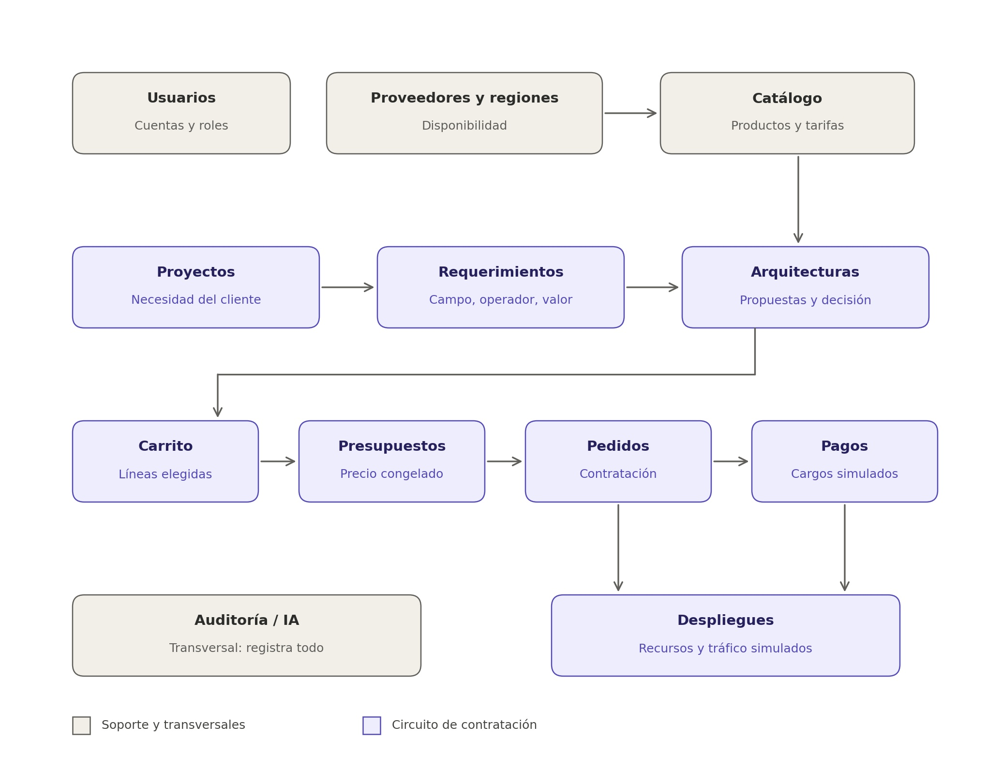
Mapa funcional de módulos

8. Requisitos y reglas de negocio

8.1 Requisitos funcionales (RF)
Redactar requisitos verificables. Evitar frases ambiguas como “rápido”, “fácil” o “cuando sea necesario” sin criterios concretos.
ID | Requisito | Actor / origen | Prioridad | Criterio de aceptación
RF01 | Un usuario puede iniciar sesión y acceder solo a las funciones de su rol. | Cliente, arquitecto, auditor, administrador. | Alta | Dado un usuario registrado, cuando introduce credenciales válidas, entonces accede y solo ve lo permitido por su rol.
RF02 | El CLIENTE puede crear un Proyecto con presupuesto, usuarios esperados, región y descripción de lo que hará su aplicación. | Cliente | Alta | Dado un cliente autenticado, cuando envía el formulario con los campos obligatorios, entonces se crea el Proyecto con su descripción y aparece en su lista.
RF03 | El sistema convierte la descripción del Proyecto en Requerimientos estructurados (campo, operador, valor). | Cliente / Servicio de IA | Alta | Dado un Proyecto con descripción, cuando se procesa, entonces se generan Requerimientos como ram>=8, region=EU
RF04 | A partir de los Requerimientos y el Catálogo se generan una o varias Arquitecturas. | Servicio de IA externo / Arquitecto | Alta | Dados Requerimientos válidos, cuando se solicita, entonces se obtiene ≥1 Arquitectura con sus productos y precios.
RF05 | El sistema valida cada propuesta con reglas deterministas (unidades, región, mínimos, compatibilidad) y descarta las que no cumplen. | Aplicación | Alto | Dada una propuesta con un producto no disponible o incompatible (como un requisito de región específico que no está disponible o no verificable), cuando se valida, entonces se descarta e indica el motivo.
RF06 | El CLIENTE puede revisar, ajustar y seleccionar una Arquitectura. | Cliente | Alta | Dadas propuestas válidas y revisadas técnicamente, cuando el cliente acepta una, entonces queda asociada al Proyecto y congelada; cualquier cambio posterior requiere una nueva propuesta validada y revisada.
RF07 | El CLIENTE puede añadir/quitar líneas del Carrito y ver el precio estimado. | Cliente | Alta | Dado un carrito, cuando se añade un producto, entonces se actualiza el total estimado.
RF08 | El sistema emite un Presupuesto con precios congelados y desglose de conceptos únicos y recurrentes (recursos + tarifa mensual del SERVICIO_IA + SOPORTE si se contrata). | Cliente / Aplicación | Alta | Dado un carrito, cuando se emite, entonces el Presupuesto guarda precios unitarios, periodicidad de cada concepto, total y fecha de caducidad.
RF09 | Si el total supera el presupuesto del Proyecto, el sistema advierte y ofrece alternativas más económicas (no bloquea). | Aplicación | Alta | Dado un total mayro al presupuesto, cuando se calcula, entonces se muestra aviso y ≥1 alternativa.
RF10 | El CLIENTE puede convertir un Presupuesto vigente en Pedido y realizar el pago inicial simulado por el primer mes y los conceptos únicos; después, la aplicación genera cargos mensuales simulados por los conceptos recurrentes mientras el despliegue esté activo. | Cliente / Aplicación | Alta | Dado un Presupuesto vigente, cuando se contrata, entonces se crea el Pedido y se registra el pago inicial; por cada periodo mensual posterior se genera un único cargo desglosado con las tarifas vigentes al inicio del periodo; si falla, se concede una gracia de 3 días y después se suspende el Despliegue si sigue impagado; tras regularizarlo, se reactiva automáticamente.
RF11 | Un Pedido pagado genera un Despliegue simulado con sus recursos; la aplicación registra automáticamente datos de tráfico simulados y el CLIENTE puede consultarlos en un gráfico y cambiar la app. | Cliente | Media | Dado un Pedido pagado, cuando se procesa, entonces se crea el Despliegue con recursos y estado «activo»; al estar activo, se registran datos de tráfico simulados que el cliente puede consultar en un gráfico.
RF12 | El ADMINISTRADOR puede gestionar el Catálogo (productos, tarifas y disponibilidad por proveedor/región). | Administrador | Media | Dado un producto, cuando el ADMINISTRADOR cambia su tarifa, entonces afecta a los presupuestos futuros y al siguiente periodo mensual de despliegue. Los presupuestos (como registros de datos) no son cambiados retroactivamente, sino que cada importe mensual se calcula mes a mes.
RF13 | EL AUDITOR puede consultar el registro de auditoría (solo como operación de lectura) | Auditor | Media | Dado un registro de acciones fundamentales para el sistema, que incluyen por ejemplo, las acciones comerciales, el AUDITOR puede consultar dichos datos (quién, qué, cuándo).
RF14 | El CLIENTE puede registrarse en la plataforma antes de tener cuenta. | Cliente | Alta | Dados datos de entrada válidos, cuando envía el formulario, se crea una cuenta con rol CLIENTE, sin posibilidad de asignarse roles privilegiados (evidentemente).
RF15 | El cliente puede añadir o cancelar SOPORTE por separado en un Despliegue activo | Cliente | Media | Dado un Despliegue activo, cuando el CLIENTE añade o cancela SOPORTE, el cambio se refleja desde el siguiente periodo mensual y no altera el cargo del periodo en curso.

8.2 Requisitos no funcionales (RNF)
ID | Requisito | Categoría | Cómo se comprobará
RNF01 | La lógica crítica (validación, precios, compatibilidad) reside en la aplicación, el servicio de IA solo recomienda. | Fiabilidad/seguridad | Revisión del código: las validaciones están en los servicios de Laravel, no en el prompt ni en la respuesta.
RNF02 | Las contraseñas se almacenan con hash y el .env donde están las credenciales del sistema no se publican. | Seguridad | Revisar modelo/migraciones y .gitignore. Comprobar que no hay secretos en el repositorio.
RNF03 | Cada acción importante queda registrada con actor, acción, fecha y valor anterior/nuevo | Trazabilidad | Consultar la tabla de auditoría tras ejecutar acciones y comprobar los campos.
RNF04 | Las operaciones habituales (catálogo, carrito) responden en menos de 2 segundos en el 95% de los casos | Rendimiento | Medir con herramientas del navegador y/o usando logs.
RNF05 | Solo el cliente y los roles autorizados acceden al Proyecto. El servicio externo de IA únicamente recibe los datos mínimos necesarios para recomendar, sin identificadores de acceso directo al Proyecto. | Seguridad / Privacidad | Probar que un cliente no puede ver proyectos ajenos, revisar la petición al servicio de IA y verificar que no incluye identificadores ni datos ajenos a la recomendación.

8.3 Reglas de negocio (RN)
ID | Regla | Elementos afectados | Observaciones / casos límite
RN01 | Un presupuesto emitido congela sus precios. Los cambios del catálogo no lo alteran. | Presupuestos, Catálogos | Si el admin sube el precio justo después de emitir el presupuesto, el presupuesto mantiene su antiguo precio.
RN02 | Un Presupuesto caducado no puede convertirse en Pedido | Presupuestos, Pedidos | Si un presupuesto caduca antes que el cliente pague, se rechaza y se pide reemitir el pedido con un nuevo presupuesto.
RN03 | Al actualizarse las Tarifas de Productos asociados a un Presupuesto, dicho presupuesto caduca. | Presupuestos | Tras realizar un pedido válido, un presupuesto no caduca.
RN04 | Los requisitos obligatorios deben cumplirse en la Arquitectura seleccionada | Requerimientos, Arquitecturas | Requisito obligatorio imposible dado nuestro catálogo convierte dicha propuesta en no válida.
RN05 | No se puede contratar un producto no disponible en la región exigida por el Proyecto. | Catálogo, Requerimientos, Arquitecturas | Producto retirado después de generar la propuesta.
RN06 | La validación, el precio y la compatibilidad los decide la aplicación, nunca la IA. | Arquitecturas, IA | Si la IA propone un producto incompatible, el sistema lo descarta
RN07 | Si una recomendación supera el presupuesto, no bloquea: se advierte y se ofrecen alternativas. | Presupuestos, Proyectos | Con un presupuesto de 0 euros solo se ofrecen alternativas
RN08 | La contratación inicial crea Pedido, pago inicial y Despliegue de forma atómica (todo o nada). | Pedidos, Pagos, Despliegues | Si el despliegue falla, se cancela la paga del pedido y el despliegue se elimina.
RN09 | Un usuario solo accede a los datos de sus Proyectos (salvo roles autorizados). | Usuarios, Proyectos | Admin/Arquitecto acceden por su rol, no por ser dueños.
RN10 | El tipo de un producto determina su tabla de detalle y sus campos específicos. | Catálogo | No puede existir un producto sin su detalle del tipo correcto.
RN11 | Toda acción sensible queda registrada en auditoría y no puede modificarse después. | Auditoría | Las acciones del ADMINISTRADOR también quedan registradas.
RN12 | Una Arquitectura aceptada queda congelada y no puede modificarse; cualquier cambio posterior requiere una nueva propuesta que vuelva a validarse, revisarse y aceptarse. | Arquitecturas | El Arquitecto intenta editar la versión aceptada → se rechaza el cambio; se crea una nueva propuesta.
RN13 | Después del primer periodo cubierto en el pago inicial, por cada periodo mensual activo se registra como máximo un cargo simulado por los conceptos recurrentes contratados (recursos, SERVICIO_IA y SOPORTE opcional); los conceptos de pago único se cobran solo en el pago inicial. No se generan cargos recurrentes mientras esté detenido, suspendido o cancelado. | Pagos, Despliegues | Se procesa dos veces el mismo periodo → queda un solo cargo recurrente desglosado; despliegue detenido → no se genera cargo mensual.
RN14 | Si falla un cargo mensual, se conceden 3 días de gracia; vencido este plazo sin pago, el Despliegue se suspende; al regularizar el importe pendiente, se reactiva automáticamente y comienza un nuevo periodo mensual. | Pagos, Despliegues | Se paga tras la suspensión → vuelve automáticamente a estado activo y el siguiente periodo se cuenta desde la fecha de reactivación.
RN15 | Cada nuevo periodo mensual de un Despliegue activo aplica las tarifas vigentes del Catálogo al inicio del periodo; no cambia presupuestos emitidos ni periodos ya iniciados. | Catálogo, Presupuestos, Pagos, Despliegues | El ADMINISTRADOR actualiza una tarifa a mitad del periodo → el cargo actual mantiene la tarifa anterior; el siguiente periodo usa la nueva.
RN16 | El alta o baja de SOPORTE en un Despliegue activo entra en vigor desde el siguiente periodo mensual, no retroactivamente. | Despliegues, Pagos | El CLIENTE cancela SOPORTE a mitad del periodo → se mantiene hasta el fin del periodo ya pagado y no aparece en el siguiente cargo.

8.4 Ambigüedades y decisiones pendientes

Tema | Ambigüedad / duda | Decisión pendiente o acordada
Mantenimiento / asesoría | ¿Entra como ampliación o a fases posteriores? ¿Puede añadirse/cancelarse durante un despliegue? | Acordada (DEC-02/DEC-34): dentro como ampliación; SOPORTE puede añadirse o cancelarse independientemente con efecto desde el siguiente periodo; falta confirmarlo con el profesor.
Rol CLIENTE / «suscripciones» | ¿Suscripciones anuales o por periodo? | Acordada (DEC-03): no hay anuales; contratación de recursos por periodo (mensual) + mantenimiento opcional.
Rol ARQUITECTO | ¿Interno o usuario técnico? | Acordada (DEC-10): perfil interno de la plataforma.
Producto parametrizable y precio | ¿Quién fija los atributos y cómo se calcula el precio? | Acordada (DEC-11/DEC-32): catálogo define atributos; cliente elige valores; la aplicación suma cantidad × tarifa unitaria por atributo. Quedan por definir importes, límites y subtipos.
Región / disponibilidad | ¿Columna o relación? | Acordada: relación N a M (producto × región).
Residencia de datos | ¿Los datos personales de clientes europeos deben alojarse siempre en EU? | Acordada (DEC-31): no se formula como obligación general del RGPD; EU bloquea solo si el Proyecto la especifica como requisito. Las transferencias reales requieren las salvaguardas aplicables.
Impuestos | ¿Se añaden impuestos al presupuesto? | Acordada (DEC-30): no se calculan impuestos en la simulación.
Conflictos de permisos (§6.1) | ¿El Admin altera o consulta la auditoría? ¿El Arquitecto cambia una propuesta aceptada? | Acordada (DEC-12, DEC-17): el Admin no consulta ni altera la auditoría; solo el Auditor la consulta y no la modifica; la arquitectura aceptada se congela.
Catálogo con GPU | ¿Incluye GPU si el caso base no las usa? | Acordada (DEC-13): sí (tipo COMPUTACIÓN_IA).
Fila de seguridad en §2.5 | ¿Fila propia? | Acordada (DEC-14): no; va en RNF (§8.2) y §6.
Nombre del proyecto | ¿KeyDeploy? | Acordada (DEC-15): KeyDeploy (a ratificar con el equipo).
IA como actor / picos de tráfico | ¿La IA o el sistema son actores? ¿Se pide predecir picos? | Acordada (DEC-16, DEC-18): servicio externo de IA es actor; sistema y despliegue simulado son internos; no se pide predecir picos y el tráfico simulado se registra automáticamente.
Auditoría y tarifa IA | ¿Puede el ADMINISTRADOR leer la auditoría? ¿Cómo se cobra la recomendación? | Acordada (DEC-17, DEC-19, DEC-20): solo el AUDITOR lee; la tarifa es SERVICIO_IA mensual mientras el despliegue esté activo.
Cargo mensual recurrente | ¿Qué conceptos incluye y qué ocurre si falla? | Acordada (DEC-21…DEC-26/DEC-35/DEC-37): el pago inicial cubre el primer mes y los cargos únicos; después hay un cargo simulado por periodo mensual para recursos, SERVICIO_IA y SOPORTE si se contrató; fallo → 3 días de gracia, suspensión y reactivación automática tras regularizar.
Tarifas durante un despliegue | ¿Un cambio del Catálogo altera un presupuesto o periodo ya iniciado? | Acordada (DEC-33): no altera presupuestos emitidos ni periodos iniciados; la tarifa nueva se aplica desde el siguiente periodo mensual.
Campos obligatorios de Proyecto | ¿Se puede generar una propuesta si falta un dato? | Acordada (DEC-28): descripción funcional, región, presupuesto y usuarios son obligatorios; se solicitan antes de generar propuestas y no se aplican valores por defecto.
Registro de clientes | ¿Quién crea la cuenta de CLIENTE y qué rol recibe? | Acordada (DEC-29): el CLIENTE puede registrarse sin cuenta previa; el alta se modela como CLIENTE sin cuenta y crea solo el rol CLIENTE.
Datos enviados al Servicio de IA | ¿El servicio externo accede al Proyecto completo? | Acordada (DEC-36): solo recibe los datos mínimos necesarios, sin identificadores de cuenta ni acceso directo al Proyecto.
Equipo (integrantes, roles, fecha) | Dato pendiente | Pendiente de aportar (no es análisis).
Parte A (entorno) | Estado real del entorno | Pendiente de confirmar con el responsable de entorno.

9. Análisis del dominio Cloud

9.1 Catálogo de productos y servicios
Analizar al menos COMPUTACIÓN, ALMACENAMIENTO, BASES DE DATOS, REDES, SEGURIDAD, BACKUP, MONITORIZACIÓN, COMPUTACIÓN_IA, SERVICIO_IA y SOPORTE.
Ficha común — tabla productos: id · nombre · descripción · tipo (discriminador) · proveedor · unidad de facturación · estado (activo / retirado). El precio final de la configuración se calcula; no se almacena como un precio único común.
Modelo (DEC-09): tabla general productos + una tabla de detalle por tipo (relación 1 a 1, PK = FK) + un subtipo dentro de cada tipo. El campo tipo es el discriminador que dice qué tabla de detalle usar.
Tipos (10): COMPUTACIÓN · ALMACENAMIENTO · BASES DE DATOS · REDES · SEGURIDAD · BACKUP · MONITORIZACIÓN · COMPUTACIÓN_IA · SERVICIO_IA · SOPORTE.
Información común a todos (ficha de la tabla productos): id · nombre · descripción · tipo (discriminador) · proveedor · unidad de facturación · estado (activo / retirado). Las tarifas unitarias se asocian a los atributos facturables del detalle de cada tipo; la aplicación calcula el precio final. En la tabla se repite como «(la común)»; en el Word puede unirse.

Tipo | Información común | Información específica | Ejemplo de configuración
COMPUTACIÓN | (la común) | vCPU, RAM, SO, arquitectura · subtipo VM/contenedor/bare-metal | 2 vCPU · 4 GB · Ubuntu 24.04 · x86_64 → 29 €/mes
ALMACENAMIENTO | (la común) | tipo (bloque/objeto/archivo), capacidad, redundancia, rendimiento | 100 GB · bloque · réplica 2 · SSD → 10 €/mes
BASES DE DATOS | (la común) | motor, versión, almacenamiento, réplicas · subtipo relacional/no relacional | PostgreSQL 15 · 50 GB · 1 réplica → 12 €/mes
REDES | (la común) | ancho de banda, IP pública, balanceador, VPN | 1 Gbps · 1 IP · balanceador sí → 15 €/mes
SEGURIDAD | (la común) | firewall, WAF, cifrado, gestión de claves | 10 reglas · WAF no · cifrado en reposo → 8 €/mes
BACKUP | (la común) | frecuencia, retención, RPO/RTO | diario · 30 días · RPO 24 h / RTO 4 h → 5 €/mes
MONITORIZACIÓN | (la común) | métricas, alertas, retención de logs | CPU/RAM/red · alertas email · 30 días → 4 €/mes
COMPUTACIÓN_IA | (la común) | tipo y n.º de GPU, VRAM | 1× GPU T4 · 16 GB VRAM → 120 €/mes
SERVICIO_IA | (la común) | modelo, límites de uso, facturación | Servicio de recomendación IA · tarifa mensual mientras el despliegue esté activo · importe por definir
SOPORTE | (la común) | nivel, tiempo de respuesta, horario | Estándar · 8 h · laboral → 20 €/mes

Se evita

9.2 Proveedores y regiones
Un proveedor ofrece servicios en una o varias regiones. Un producto pertenece a un proveedor y puede estar disponible en varias regiones; una región puede ofrecer varios productos. Por ello, la disponibilidad de productos por región se puede representar mediante una relación entre productos y regiones.
La región elegida puede afectar a qué servicios están disponibles, la latencia para los usuarios, las opciones de redundancia y el coste. También importa dónde se alojan los datos. Si un proyecto requiere alojar datos personales en el Espacio Económico Europeo, KeyDeploy debe comprobar la ubicación de los servicios y las condiciones aplicables antes de recomendar una alternativa fuera de ese espacio. La transferencia internacional de datos personales puede requerir garantías específicas; no basta con que un proveedor tenga un centro de datos en una región determinada.
Un producto puede no estar disponible en una región porque el proveedor no lo ofrece allí, porque la región no cuenta con la capacidad necesaria o porque el servicio tiene restricciones propia.

9.3 Proyectos y requerimientos estructurados
Un Proyecto representa lo que el cliente quiere crear y las condiciones que debe cumplir la infraestructura. Puede incluir nombre, descripción, tipo de aplicación, presupuesto máximo, usuarios esperados, región, requisitos de seguridad, copias de seguridad y necesidades de inteligencia artificial.
Algunos ejemplos de proyectos son:
- Una academia en línea para unos 500 usuarios, alojada en Europa, con copias diarias y un presupuesto máximo de 50 € mensuales.
- Una tienda en línea con aumentos de tráfico durante campañas y un presupuesto definido.
- Un blog pequeño con poco tráfico y necesidades básicas de almacenamiento.
- Una aplicación con chatbot que utiliza un servicio de IA y tiene un límite de uso mensual.
- Una aplicación empresarial que requiere cifrado, copias de seguridad y revisión de accesos.
La descripción en lenguaje natural puede transformarse en requisitos estructurados, por ejemplo: usuarios >= 500, región = EU, backup.frecuencia = diaria o presupuesto <= 50 €/mes. Cada requisito debe indicar su valor y si es obligatorio u opcional. La IA puede proponer esa conversión, pero el cliente debe poder revisarla y KeyDeploy debe validarla antes de generar una arquitectura.

9.4 Carrito, presupuesto, pedido y pago simulado
El carrito de KeyDeploy puede reunir productos con distintas configuraciones, regiones, cantidades y periodos de facturación. Algunos cargos pueden ser recurrentes y otros únicos. Por eso, además de mostrar los productos, debe presentar sus configuraciones y un coste estimado.
Al generar un presupuesto, se conserva una copia de los productos, las configuraciones y los precios utilizados, junto con la fecha, la caducidad, la moneda, el subtotal, los impuestos y el total. Así, un cambio posterior en el catálogo no modifica un presupuesto ya emitido. Si el total supera el presupuesto del Proyecto, KeyDeploy avisa y propone alternativas más económicas; no bloquea automáticamente la propuesta.
Cuando el cliente acepta un presupuesto vigente, se crea el pedido y se registra un pago simulado. Si el pago simulado se completa, puede crearse el despliegue simulado. Si ocurre un error durante ese proceso, el sistema debe evitar dejar el pedido en un estado incoherente.

9.5 Despliegues simulados y auditoría
Un despliegue simulado representa qué ocurriría después de aceptar y pagar un pedido dentro de KeyDeploy. El sistema registra los recursos previstos y un estado, por ejemplo: pendiente, en proceso, activo, detenido o cancelado. El cliente podrá consultar el estado y la información simulada que el equipo decida incluir, como el tráfico de la aplicación. En esta fase no se crean máquinas ni recursos reales en AWS, Azure u otros proveedores.
La auditoría registra acciones importantes, como crear o modificar un proyecto, revisar una arquitectura, cambiar un producto o precio, emitir un presupuesto, aceptar un pedido y cambiar el estado de un despliegue. Cada registro debería indicar quién realizó la acción, qué hizo, cuándo y, si corresponde, qué valor cambió. El auditor podrá consultar esos registros, pero no modificarlos.

10. Casos de uso
Se deben documentar al menos doce casos de uso. Utilizar exactamente la misma estructura en todos ellos.

Código | Nombre | Actor principal | Estado
CU01 | Iniciar sesión | Usuario registrado (cualquier rol) | Revisado
CU02 | Crear Proyecto | CLIENTE | Revisado
CU03 | Definir requerimientos | CLIENTE | Revisado
CU04 | Generar propuesta de arquitectura | CLIENTE | Revisado
CU05 | Validar propuesta | ARQUITECTO | Revisado
CU06 | Revisar y seleccionar arquitectura | CLIENTE | Revisado
CU07 | Añadir productos al carrito | CLIENTE | Revisado
CU08 | Emitir presupuesto | CLIENTE | Revisado
CU09 | Contratar con pago simulado | CLIENTE | Revisado
CU10 | Gestionar despliegue simulado | CLIENTE | Revisado
CU11 | Gestionar catálogo | ADMINISTRADOR | Revisado
CU12 | Consultar auditoría | AUDITOR | Revisado
CU13 | Gestionar usuarios y roles | ADMINISTRADOR | Revisado
CU14 | Revisar propuestas de IA y decisiones | AUDITOR | Revisado
CU15 | Registrar cuenta de CLIENTE | CLIENTE | Revisado
CU16 | Añadir o cancelar SOPORTE | CLIENTE | Revisado

10.1 CU01 — Iniciar sesión
Código | CU01
Nombre | Iniciar sesión
Actor principal | Usuario registrado (CLIENTE, ARQUITECTO, AUDITOR o ADMINISTRADOR)
Descripción | Permite a un usuario registrado acceder a KeyDeploy y utilizar las funciones autorizadas para su rol.
Precondiciones | El usuario tiene una cuenta activa y no mantiene una sesión iniciada.
Flujo principal | 1. El usuario solicita iniciar sesión.  2. Introduce sus credenciales.  3. La aplicación las valida y obtiene el rol asociado a la cuenta.  4. Si son válidas, la aplicación inicia la sesión, registra el acceso y muestra las funciones permitidas para ese rol.
Resultado / postcondición | La sesión queda iniciada con el rol correspondiente y el acceso queda registrado en auditoría.

10.2 CU02 — Crear Proyecto

Nombre | Crear Proyecto
Actor principal | CLIENTE
Descripción | Permite al CLIENTE registrar qué aplicación necesita y las condiciones de negocio que debe respetar la infraestructura recomendada.
Precondiciones | El CLIENTE ha iniciado sesión y dispone del rol CLIENTE.
Flujo principal | 1. El CLIENTE solicita crear un Proyecto.  2. Introduce su nombre, la descripción funcional de la aplicación, el presupuesto, el número esperado de usuarios y la región; puede indicar también requisitos de seguridad.  3. La aplicación comprueba que están presentes los datos obligatorios.  4. La aplicación guarda el Proyecto y lo incorpora a la lista del CLIENTE.
Resultado / postcondición | El Proyecto queda creado y asociado al CLIENTE; este puede consultarlo en su lista.

10.3 CU03 — Definir Requerimientos

Nombre | Definir requerimientos
Actor principal | CLIENTE
Descripción | Permite al CLIENTE obtener y confirmar una representación estructurada de las necesidades descritas para su Proyecto.
Precondiciones | El CLIENTE ha iniciado sesión y el Proyecto contiene su descripción funcional y los demás datos obligatorios.
Flujo principal | 1. El CLIENTE solicita estructurar los requerimientos del Proyecto.  2. La aplicación prepara únicamente los datos necesarios para la recomendación, sin identificadores de cuenta, y los envía al Servicio de IA.  3. El Servicio de IA devuelve requerimientos estructurados y la aplicación comprueba que la respuesta tiene el formato esperado.  4. El CLIENTE revisa los requerimientos y confirma o ajusta sus valores.  5. La aplicación guarda los requerimientos confirmados asociados al Proyecto.
Resultado / postcondición | El Proyecto contiene los requerimientos estructurados y confirmados por el CLIENTE.

10.4 CU04 — Generar propuesta de arquitectura

Código | CU04
Nombre | Generar propuesta de arquitectura
Actor principal | CLIENTE
Descripción | Permite al CLIENTE solicitar una o varias alternativas de arquitectura basadas en sus requerimientos y en los productos disponibles en el catálogo.
Precondiciones | El CLIENTE ha iniciado sesión y el Proyecto tiene requerimientos confirmados.
Flujo principal | 1. El CLIENTE solicita propuestas para el Proyecto.  2. La aplicación envía al Servicio de IA los requerimientos y los datos pertinentes del catálogo, sin identificadores de cuenta ni acceso directo al Proyecto.  3. El Servicio de IA devuelve una o varias propuestas estructuradas.  4. La aplicación registra las propuestas como borradores y calcula los precios con las tarifas del catálogo.  5. La aplicación muestra las propuestas y sus recomendaciones al CLIENTE para su revisión técnica posterior.
Resultado / postcondición | Una o varias propuestas quedan asociadas al Proyecto como borradores pendientes de validación y revisión técnica.

10.5 CU05 — Validar propuesta

Código | CU05
Nombre | Validar propuesta
Actor principal | ARQUITECTO
Descripción | Permite comprobar que las propuestas son técnicamente coherentes antes de que el CLIENTE pueda seleccionarlas.
Precondiciones | Existe al menos una propuesta generada para un Proyecto. El ARQUITECTO ha iniciado sesión con su rol.
Flujo principal | 1. El ARQUITECTO solicita revisar las propuestas del Proyecto.  2. La aplicación comprueba las unidades, los requisitos mínimos, la disponibilidad regional y la compatibilidad de cada propuesta.  3. La aplicación marca las propuestas que no cumplen las reglas y registra el motivo.  4. El ARQUITECTO revisa las propuestas que superan las comprobaciones y, cuando procede, ajusta sus productos o configuración.  5. La aplicación vuelve a validar cada propuesta ajustada y guarda el resultado de la revisión técnica.
Resultado / postcondición | Las propuestas válidas quedan revisadas técnicamente y disponibles para el CLIENTE; las no válidas quedan identificadas con el motivo de rechazo.

10.6 CU06 — Revisar y seleccionar arquitectura

Código | CU06
Nombre | Revisar y seleccionar arquitectura
Actor principal | CLIENTE
Descripción | Permite al CLIENTE comparar las alternativas revisadas, ajustar las opciones permitidas y aceptar la arquitectura que mejor se adapte a sus necesidades.
Precondiciones | El CLIENTE ha iniciado sesión y existe al menos una propuesta válida y revisada técnicamente.
Flujo principal | 1. El CLIENTE compara las alternativas, sus precios, ventajas y desventajas.  2. Ajusta los valores de configuración que la aplicación permite modificar.  3. La aplicación vuelve a validar los cambios y el ARQUITECTO revisa técnicamente la versión ajustada.  4. El CLIENTE acepta una de las arquitecturas.  5. La aplicación la asocia al Proyecto y congela la versión aceptada.
Resultado / postcondición | El Proyecto tiene una arquitectura aceptada y congelada; cualquier cambio posterior requiere generar, validar, revisar y aceptar una nueva propuesta.

10.7 CU07 — Añadir productos al carrito

Código | CU07
Nombre | Añadir productos al carrito
Actor principal | CLIENTE
Descripción | Permite al CLIENTE preparar la contratación agrupando en un carrito los productos y configuraciones de la arquitectura seleccionada.
Precondiciones | El CLIENTE ha iniciado sesión y cuenta con una arquitectura aceptada.
Flujo principal | 1. El CLIENTE añade al carrito los productos de la arquitectura seleccionada.  2. La aplicación crea las líneas con producto, configuración, cantidad y periodo correspondiente.  3. El CLIENTE ajusta las líneas o elimina las que no desea contratar.  4. La aplicación comprueba las dependencias y compatibilidades y muestra el precio estimado actualizado.
Resultado / postcondición | El carrito queda guardado con las líneas seleccionadas y su precio estimado.

10.8 CU08 — Emitir presupuesto

Código | CU08
Nombre | Emitir presupuesto
Actor principal | CLIENTE
Descripción | Permite al CLIENTE obtener un presupuesto vigente con el desglose de los conceptos contratables y sus precios congelados.
Precondiciones | El CLIENTE ha iniciado sesión y su carrito contiene al menos una línea válida.
Flujo principal | 1. El CLIENTE solicita emitir el presupuesto.  2. La aplicación calcula los importes a partir de las configuraciones y tarifas del catálogo y congela los precios y las líneas incluidas.  3. La aplicación muestra por separado los conceptos únicos y recurrentes, incluida la tarifa mensual de SERVICIO_IA y SOPORTE si se ha seleccionado; no calcula impuestos.  4. La aplicación fija la vigencia del presupuesto.  5. Si el total supera el presupuesto indicado en el Proyecto, la aplicación lo advierte y ofrece alternativas más económicas sin bloquear la emisión.
Resultado / postcondición | El presupuesto queda emitido con sus líneas, desglose, precios congelados y fecha de caducidad.

10.9 CU09 — Contratar con pago simulado

Código | CU09
Nombre | Contratar con pago simulado
Actor principal | CLIENTE
Descripción | Permite al CLIENTE aceptar un presupuesto vigente y completar la contratación simulada de la infraestructura propuesta.
Precondiciones | El CLIENTE ha iniciado sesión y existe un presupuesto emitido que no ha caducado.
Flujo principal | 1. El CLIENTE solicita contratar el presupuesto.  2. La aplicación comprueba su vigencia y crea el Pedido a partir de los precios y líneas congelados.  3. El CLIENTE confirma el pago inicial simulado, que cubre el primer periodo mensual y los conceptos de pago único.  4. La aplicación registra el Pedido, el pago inicial y el Despliegue simulado como una operación atómica.  5. Si la operación no puede completarse, la aplicación no deja un Pedido pagado ni un Despliegue parcial.
Resultado / postcondición | El Pedido queda pagado de forma simulada y se crea el Despliegue con sus recursos; no se realiza un cobro ni un despliegue real.

10.10 CU10 — Gestionar despliegue simulado

Código | CU10
Nombre | Gestionar despliegue simulado
Actor principal | CLIENTE
Descripción | Permite al CLIENTE consultar y gestionar el Despliegue simulado, incluida su actividad, mientras la aplicación registra los cargos y cambios de estado correspondientes.
Precondiciones | El CLIENTE ha iniciado sesión y tiene un Despliegue simulado activo asociado a un Pedido pagado.
Flujo principal | 1. El CLIENTE consulta el estado y los recursos del Despliegue.  2. La aplicación registra automáticamente datos de tráfico simulados mientras el Despliegue permanece activo y los muestra en un gráfico.  3. El CLIENTE puede cambiar la aplicación asociada o solicitar detener o cancelar el Despliegue.  4. Después del periodo cubierto por el pago inicial, la aplicación registra como máximo un cargo simulado por cada periodo mensual activo, desglosado por los conceptos recurrentes contratados.  5. Si falla un cargo, la aplicación mantiene el Despliegue activo durante 3 días y después lo suspende si sigue impagado; cuando se regulariza el importe, lo reactiva automáticamente y comienza un nuevo periodo mensual.
Resultado / postcondición | El estado y las acciones del Despliegue quedan registrados; el CLIENTE puede consultar el tráfico simulado y los cargos, y el Despliegue queda activo o suspendido según el estado de pago.

10.11 CU11 — Gestionar catálogo

Código | CU11
Nombre | Gestionar catálogo
Actor principal | ADMINISTRADOR
Descripción | Permite al ADMINISTRADOR mantener los productos, sus tarifas y su disponibilidad por proveedor y región.
Precondiciones | El ADMINISTRADOR ha iniciado sesión con permisos de gestión del catálogo.
Flujo principal | 1. El ADMINISTRADOR solicita crear o modificar un producto del catálogo.  2. Introduce o actualiza la información común y los datos específicos del tipo de producto.  3. Define las tarifas unitarias de los atributos facturables y la disponibilidad por proveedor y región.  4. La aplicación valida que el producto tenga los datos requeridos para su tipo y guarda los cambios.  5. La aplicación registra la acción en auditoría.
Resultado / postcondición | El catálogo queda actualizado y el cambio se conserva en el registro de auditoría; los presupuestos ya emitidos no se modifican.

10.12 CU12 — Consultar auditoría

Código | CU12
Nombre | Consultar auditoría
Actor principal | AUDITOR
Descripción | Permite al AUDITOR revisar de forma independiente las acciones registradas y sus cambios asociados.
Precondiciones | El AUDITOR ha iniciado sesión con su rol y existen registros de auditoría consultables.
Flujo principal | 1. El AUDITOR solicita consultar el registro de auditoría.  2. Filtra los registros por usuario, acción o fecha.  3. La aplicación muestra quién realizó cada acción, qué ocurrió, cuándo y los valores anteriores y nuevos disponibles.  4. El AUDITOR revisa los registros sin poder modificarlos.
Resultado / postcondición | La consulta de auditoría se completa en modo de solo lectura y los registros permanecen inalterados.

10.13 CU13 —Gestionar usuarios y roles

Código | CU13
Nombre | Gestionar usuarios y roles
Actor principal | ADMINISTRADOR
Descripción | Permite al ADMINISTRADOR mantener las cuentas internas y asignar o revocar los roles autorizados.
Precondiciones | El ADMINISTRADOR ha iniciado sesión con permisos de gestión de usuarios.
Flujo principal | 1. El ADMINISTRADOR solicita consultar o modificar una cuenta.  2. Crea o actualiza los datos de la cuenta.  3. Asigna o revoca los roles permitidos para esa cuenta.  4. La aplicación valida los permisos del ADMINISTRADOR y guarda los cambios.  5. La aplicación registra la operación en auditoría.
Resultado / postcondición | La cuenta y sus roles quedan actualizados; la operación queda registrada en auditoría.

10.14 CU14 —Gestionar usuarios y roles

Código | CU14
Nombre | Revisar propuestas de IA y decisiones
Actor principal | AUDITOR
Descripción | Permite al AUDITOR comprobar qué información se utilizó para una propuesta, qué devolvió el Servicio de IA y qué decidió la aplicación.
Precondiciones | El AUDITOR ha iniciado sesión y existe una propuesta con su trazabilidad registrada.
Flujo principal | 1. El AUDITOR solicita revisar la trazabilidad de una propuesta.  2. La aplicación muestra los requerimientos enviados y la propuesta devuelta, sin exponer identificadores de cuenta innecesarios.  3. La aplicación muestra el resultado de las validaciones y la decisión registrada.  4. El AUDITOR comprueba que la validación y la decisión corresponden a la lógica de la aplicación y no a la respuesta de la IA.
Resultado / postcondición | La trazabilidad de la propuesta queda revisada en modo de solo lectura, sin alterar la propuesta ni el registro de auditoría.

10.15 CU15 —Gestionar usuarios y roles
Código | CU15
Nombre | Registrar cuenta de CLIENTE
Actor principal | CLIENTE (persona aún no registrada)
Descripción | Permite a una persona crear una cuenta de CLIENTE para utilizar KeyDeploy.
Precondiciones | La persona no tiene una cuenta registrada y dispone de los datos requeridos para el alta.
Flujo principal | 1. La persona solicita crear una cuenta.  2. Introduce los datos de alta requeridos.  3. La aplicación valida los datos y comprueba que la cuenta no exista.  4. La aplicación crea la cuenta, le asigna únicamente el rol CLIENTE y protege la contraseña.  5. La aplicación confirma el alta y permite iniciar sesión.
Resultado / postcondición | La cuenta queda creada con el rol CLIENTE y está disponible para iniciar sesión; el registro público no asigna roles privilegiados.

10.16 CU16 —Gestionar usuarios y roles

Código | CU16
Nombre | Añadir o cancelar SOPORTE
Actor principal | CLIENTE
Descripción | Permite al CLIENTE modificar por separado el servicio de SOPORTE asociado a un Despliegue activo.
Precondiciones | El CLIENTE ha iniciado sesión y tiene un Despliegue activo propio.
Flujo principal | 1. El CLIENTE consulta los servicios SOPORTE disponibles y los que tiene contratados.  2. Solicita añadir un servicio SOPORTE o cancelar uno existente.  3. La aplicación valida que el Despliegue siga activo y registra el cambio solicitado.  4. La aplicación programa el cambio para el siguiente periodo mensual y comunica su efecto al CLIENTE.
Resultado / postcondición | El servicio SOPORTE queda añadido o cancelado a partir del siguiente periodo mensual; el periodo en curso no se modifica.

11. Modelo conceptual de datos
Importante · En UT1 se pide un modelo conceptual inicial. No es necesario cerrar todavía el diseño físico de la base de datos ni fijar todas las tablas definitivas.

11.1 Entidades identificadas
Entidad | Responsabilidad | Datos principales | Observaciones
Usuario | Representar a una persona que usa KeyDeploy. | Nombre, correo, estado. | [Tiene uno o varios roles. ]
Rol | Agrupar permisos de la plataforma. | Nombre, permisos. | Cliente, arquitecto, auditor o administrador.
Proyecto | Representar lo que el cliente quiere crear. | Nombre, descripción, presupuesto, usuarios, tipo de aplicación. | Agrupa requisitos y propuestas.
Requerimiento | Expresar una necesidad comprobable. | Campo, operador, valor, obligatorio/opcional. | Ejemplo: región = EU.
Proveedor | Representar quién ofrece un producto. | Nombre, tipo de proveedor. | Puede ser KeyDeploy o un proveedor externo.
Región | Representar dónde está disponible un servicio. | Nombre, país o zona geográfica. | La disponibilidad depende del proveedor y producto.
Producto | Guardar la información general del catálogo. | Nombre, tipo, proveedor, precio o regla de precio, unidad, estado. | Los detalles dependen del tipo de producto.
Disponibilidad de producto | Indicar en qué regiones se ofrece un producto. | Producto, región, estado de disponibilidad. | Une productos con regiones.
Detalle de producto | Guardar atributos propios de cada tipo. | CPU/RAM, motor de BD, capacidad u otros atributos. | Se separa según el tipo, como acordó el grupo.
Recomendación de IA | Guardar una recomendación generada para un proyecto. | Datos de entrada, propuesta, fecha, estado de validación. | La IA recomienda; KeyDeploy valida.
Arquitectura | Representar una propuesta para un proyecto. | Proyecto, versión, estado, coste estimado, arquitecto revisor. | Una arquitectura aceptada queda congelada.
Elemento de arquitectura | Representar un producto configurado dentro de una arquitectura. | Producto, configuración, cantidad, periodo. | Una arquitectura contiene varios elementos.
Presupuesto | Guardar la oferta económica presentada al cliente. | Fecha, caducidad, moneda, subtotal, impuestos, total. | Conserva los precios usados al generarlo.
Línea de presupuesto | Desglosar cada producto del presupuesto. | Producto, configuración, cantidad, precio aplicado, subtotal. | Evita que cambios del catálogo alteren presupuestos emitidos.
Pedido | Registrar la aceptación de un presupuesto. | Presupuesto, fecha, estado, total. | Puede originar un pago y un despliegue simulados.
Pago simulado | Registrar el resultado de un pago ficticio. | Pedido, importe, fecha, estado. | No almacena datos bancarios reales.
Despliegue | Representar el resultado simulado de un pedido. | Pedido, estado, fechas. | No crea recursos reales en AWS o Azure.
Recurso simulado | Representar los componentes del despliegue simulado. | Despliegue, tipo, configuración, estado. | Por ejemplo, un servidor o una base de datos.
Registro de auditoría | Guardar acciones importantes. | Actor, acción, fecha, elemento afectado, cambio. | El auditor consulta; no modifica los registros.

11.2 Relaciones principales
Entidad A | Relación | Entidad B | Cardinalidad / explicación
Usuario | tiene | Rol | N:M: un usuario puede tener varios roles y cada rol asignarse a varios usuarios.
Usuario | crea | Proyecto | 1:N: un cliente puede crear varios proyectos; cada proyecto tiene un propietario.
Proyecto | contiene | Requerimiento | 1:N: un proyecto agrupa varios requisitos.
Proveedor | ofrece | Producto | 1:N: un proveedor puede ofrecer varios productos.
Producto | disponible en | Región | N:M: un producto puede ofrecerse en varias regiones y una región ofrecer varios productos.
Producto | tiene | Detalle de producto | 1:1: cada producto tiene el detalle correspondiente a su tipo.
Proyecto | recibe | Recomendación de IA | 1:N: un proyecto puede generar varias recomendaciones.
Proyecto | tiene | Arquitectura | 1:N: un proyecto puede tener varias propuestas.
Arquitectura | contiene | Elemento de arquitectura | 1:N: cada propuesta agrupa uno o varios productos configurados.
Elemento de arquitectura | utiliza | Producto | N:1: varios elementos pueden usar productos del catálogo.
Arquitectura | genera | Presupuesto | 1:N: una propuesta puede tener presupuestos emitidos.
Presupuesto | contiene | Línea de presupuesto | 1:N: cada presupuesto tiene varias líneas de desglose.
Presupuesto | Presupuesto | Pedido | 1:0..1: un presupuesto puede no aceptarse o convertirse en un pedido.
Pedido | registra | Pago simulado | 1:N: se pueden guardar intentos de pago.
Pedido | origina | Despliegue | 1:0..1: un pedido puede no tener todavía un despliegue o generar uno simulado.
Despliegue | contiene | Recurso simulado | 1:N: un despliegue puede representar varios recursos.
Usuario | realiza | Registro de auditoría | 1:N: las acciones de un usuario pueden generar varios registros.

11.3 Diagrama conceptual
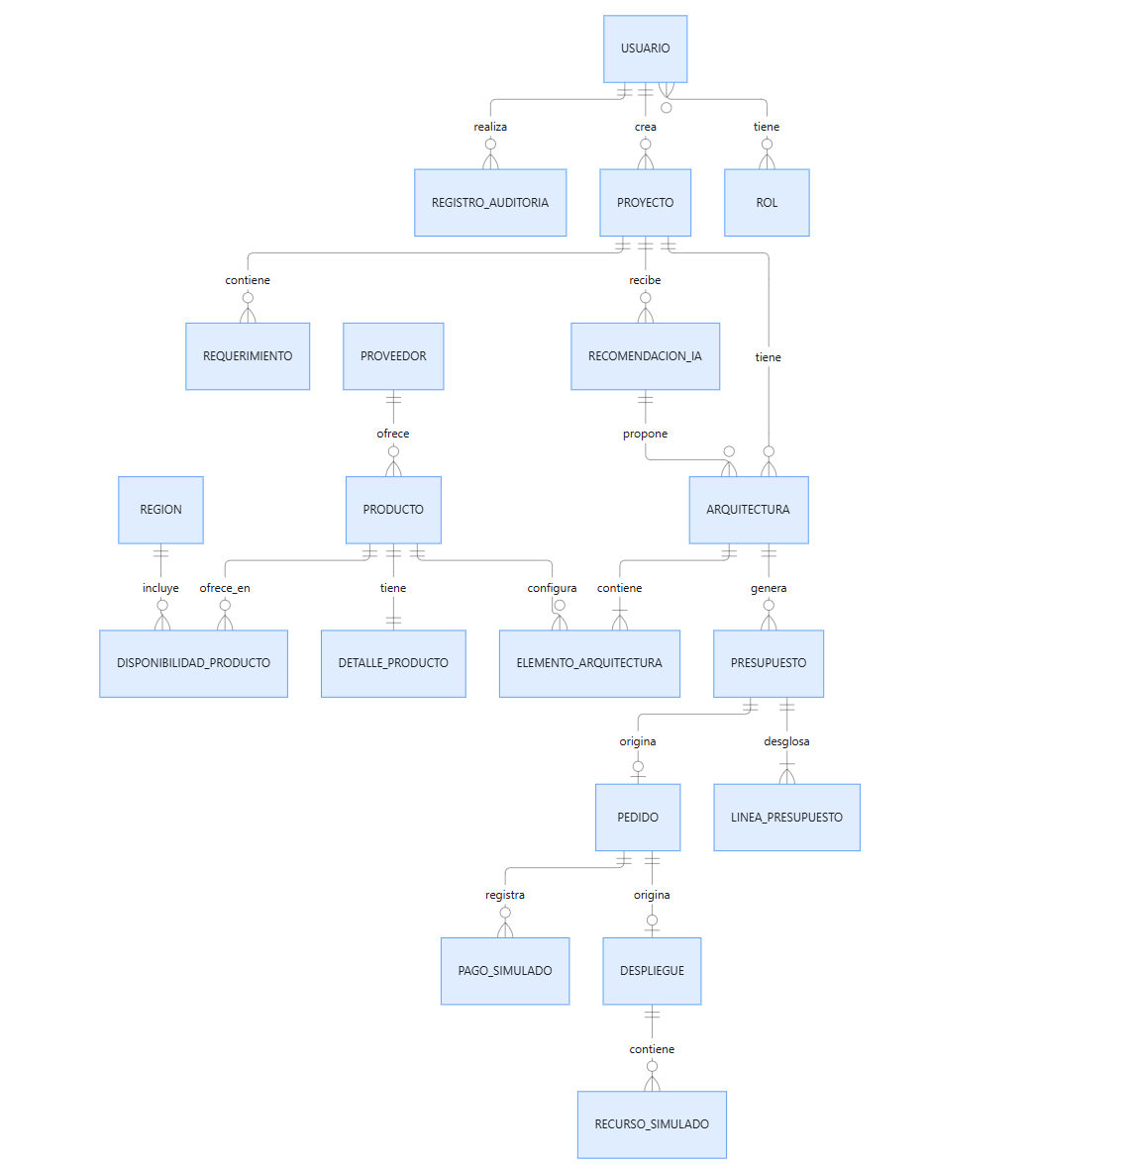ptual propio (ER/UML u otra notación justificada)
Figura X. [Título descriptivo]

11.4 Decisiones abiertas del modelo
- Tarifas y límites del catálogo: quedan por definir las tarifas unitarias, los límites y las variantes disponibles para cada tipo de producto. El modelo permitirá guardar esos valores y conservar una copia de los precios aplicados en cada presupuesto y periodo de facturación.
- Servicio de IA: queda pendiente concretar su precio mensual. Se considera independiente del soporte y se cobrará mientras el despliegue esté activo.
- Soporte: queda pendiente definir el catálogo y las condiciones concretas. Se podrá contratar o cancelar durante un despliegue activo y el cambio tendrá efecto en el siguiente periodo mensual.
- Cobros recurrentes: cada periodo registrará el importe y las tarifas aplicadas. Si falla un cobro, el despliegue continuará durante un plazo de gracia de tres días; después se suspenderá hasta regularizar el pago.
- Roles del personal: el cliente se registrará con el rol CLIENT. Queda por confirmar si el personal interno podrá tener varios roles o si cada usuario tendrá uno solo.
- Datos de registro: quedan por concretar los datos obligatorios y las validaciones del formulario de alta de clientes.
- Datos enviados a la IA: se enviará únicamente la información imprescindible para generar la recomendación, evitando identificadores de usuario o acceso directo al proyecto.E
- Ubicación de los datos: no se impondrá el alojamiento en la UE como regla general. Se aplicará si el proyecto lo exige expresamente o si corresponde por los requisitos legales aplicables.
- Métricas de tráfico: se registrarán automáticamente para mostrarlas en la aplicación; queda por definir qué métricas concretas se recopilarán.

12. Arquitectura Laravel inicial
Explicar la función que tendrá cada grupo de elementos de Laravel. No es necesario implementar toda esta arquitectura en UT1.
Elemento | Función prevista | Ejemplo dentro del proyecto
routes/ | Define las direcciones de la aplicación y a qué controlador se envía cada petición. | POST /projects/{project}/recommendations para solicitar recomendaciones para un proyecto.
Controllers/ | Recibe las peticiones, coordina el proceso y devuelve una respuesta. No contiene los cálculos principales. | RecommendationController recibe la solicitud y llama al servicio de recomendaciones.
Models/ | [Representa los datos guardados en la base de datos y sus relaciones. ] | Project, Architecture, Quote y Deployment.
Resources/ | Da formato a los datos que la aplicación devuelve al usuario o a la interfaz. | QuoteResource presenta el presupuesto con sus conceptos y precios.
Enums/ | [Define listas cerradas de valores para evitar estados o tipos escritos de forma distinta. ] | DeploymentStatus: activo, suspendido o finalizado.
Requests/ | Valida los datos recibidos antes de que lleguen al controlador. | StoreProjectRequest comprueba que el proyecto tenga descripción, región, presupuesto y número de usuarios.
Services/ | Contiene la lógica de negocio y los procesos que pueden utilizar varios controladores. | PricingService calcula el presupuesto; BillingService registra los cargos mensuales simulados.
Policies/ (futuro) | Define qué usuarios pueden consultar o modificar un recurso concreto. | Una política podría permitir que el cliente acceda solo a sus propios proyectos y que el auditor consulte los registros de auditoría.
Ai/Agents/ (futuro) | Agrupa la conexión y el intercambio de información con servicios de IA externos. | [Un componente futuro enviaría a la IA los datos mínimos necesarios y recibiría propuestas de arquitectura. ]

12.1 Separación de responsabilidades
La arquitectura separará las tareas de la aplicación entre los distintos elementos de Laravel. Las rutas dirigirán cada petición al controlador correspondiente. Los Requests validarán los datos recibidos, mientras que los controladores coordinarán el proceso y delegarán la lógica de negocio en los Services. Los Models representarán y permitirán gestionar los datos de la base de datos, y los Resources prepararán las respuestas que recibirá la interfaz. Los Enums centralizarán valores cerrados, como los estados del despliegue.
En KeyDeploy, al solicitar una recomendación, el Request comprobará los datos del proyecto; el controlador iniciará la operación; el Service preparará la petición a la IA y validará la propuesta recibida mediante las reglas de la aplicación. La IA podrá proponer una arquitectura, pero la aplicación será responsable de comprobar su compatibilidad y calcular sus precios.
Esta separación facilita el mantenimiento, las pruebas y los cambios futuros, ya que cada elemento tiene una responsabilidad concreta. Las Policies y los componentes de IA se consideran una ampliación futura de la arquitectura.

12.2 Diagrama de arquitectura inicial
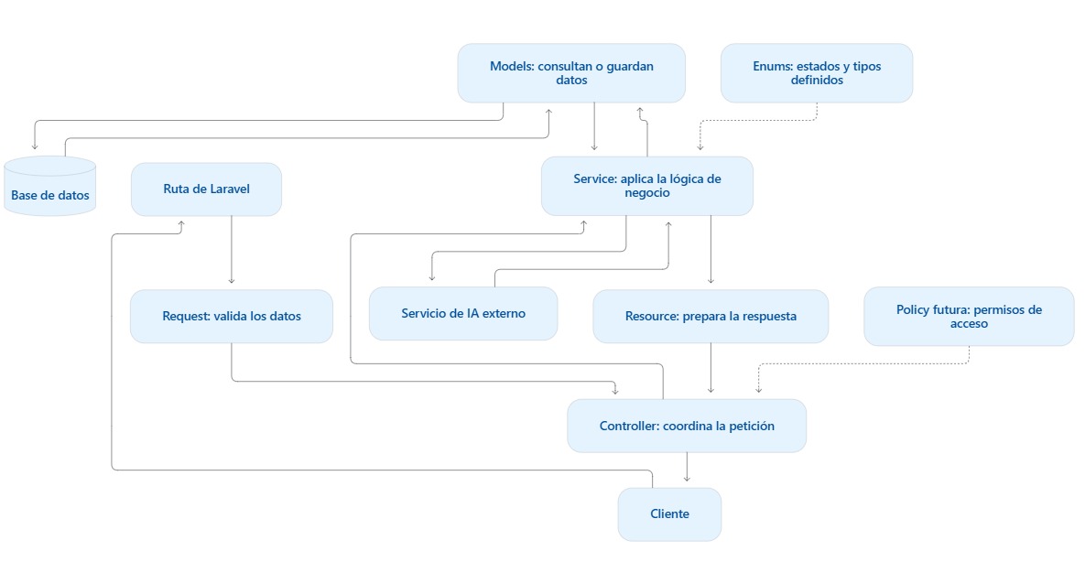
Figura X. [Título descriptivo]

13. Análisis del uso futuro de Inteligencia Artificial
La idea central del proyecto es: la IA recomienda y la lógica de aplicación decide. La IA no sustituirá las reglas deterministas de Laravel.

13.1 Funciones previstas de la IA
- Crear una recomendación de arquitectura y recursos basada en los requisitos de un cliente

13.2 Entradas y salidas previstas
Entrada disponible para IA | Salida / propuesta esperada | Validación posterior en Laravel
Petición y requisitos de la arquitectura | Devuelve una respuesta estructurada en código entendible por la aplicación de Laravel. | Validación de disponibilidad por regiones, incompatibilidad entre tecnologías
... | ... | ...

13.3 Límites de la IA
La IA nunca debe de tener acceso a las credenciales ni información de los clientes. La IA solamente tendrá acceso a una petición genérica de creación de arquitectura (con su correspondiente prompt interno para responder de manera estructurada y ejerciendo de arquitecto de sistemas) con la información que el cliente desee dar.

13.4 Riesgos de la integración
Es posible que la IA alucine, en el sentido en que su respuesta incluya información o datos que no existen o que están desactualizados, a su vez es posible que los datos incluidos son erróneos o un sinsentido. Por eso, en la medida de lo posible, se escogerán proveedores de IA cuyos modelos sean lo suficientemente inteligentes, y con capacidad de búsqueda web, para evitar riesgos en la medida de lo posible.

14. Riesgos técnicos, seguridad y privacidad
ID | Riesgo | Probabilidad | Impacto | Medida prevista
R01 | Acceso de información no correspondiente por parte de ciertos perfiles (error de autenticación) | Baja | Alto: afectaría negativamente a los clientes afectados como a la credibilidad de la empresa | Implementar riguroso testing a la hora de desarrollar las funcionalidades de autenticación.
R02 | Filtración de credenciales | Baja | Afectaría de forma similar que el anterior punto: perfiles maliciosos podrían usar dichas credenciales para acceder a datos confidenciales de clientes. | Antes de hacer cada push, es necesario hacer comprobación rutinaria del .gitignore, así como

14.1 Seguridad mínima del repositorio
Secretos y .env: el fichero .env (APP_KEY, contraseña de la base de datos) está en .gitignore y no se sube nunca; en el repositorio solo existe .env.example, sin valores reales. Antes de cada commit se comprueba con git status y git diff --staged que .env no aparece. Credenciales: la base de datos usa un usuario propio con permisos solo sobre la base del proyecto (no root) y las contraseñas no se escriben en la documentación ni en capturas. Si alguna clave se publicara por error, se considera comprometida y se cambia. GitHub: los cuatro integrantes y el profesor tienen acceso al repositorio; el trabajo se hace en ramas feature y se integra mediante Pull Request revisada por otro integrante, y main no recibe commits directos. Dependencias: se ejecuta npm audit tras instalar paquetes y se corrigen los avisos relevantes (ver DEC-04).

15. Planificación inicial
La planificación es preliminar y podrá evolucionar. Debe identificar bloques de trabajo, dependencias y entregables esperados.

15.1 Backlog inicial de grandes tareas
ID | Tarea / épica | Prioridad | Dependencias
EP01 | Base de Laravel, estructura del proyecto y conexión con la base de datos | Alta | Entorno preparado en la Ut1
EP02 | Usuarios, autenticación y roles | Alta | EP01
EP03 | Catálogo de productos, proveedores, regiones y disponibilidad | Alta | EP01 y EP02
EP04 | Proyectos y requisitos del cliente | Alta | EP01 y EP02
EP05 | Propuestas de arquitectura e integración de IA | Alta | EP03 y EP04
EP06 | Carrito y presupuesto | Alta | EP05
EP07 | Pedido, pago y despliegue simulados | Alta | EP06
EP08 | Gestión y seguimiento del despliegue simulados | Media | EP07
EP09 | Seguridad, auditoría, pruebas e integración | Alta | EP01 y durante todos los bloques
EP10 | Servicios de soporte | Baja | EP07

16. Conclusiones

16.1 Estado del proyecto al finalizar UT1
El proyecto está listo para comenzar en la UT2 ya que tenemos las partes críticas del análisis completo, siendo el dominio, actores, casos de uso, y flujos los elementos más fundamentales para garantizar el éxito del desarrollo, además de la planificación inicial, la cual servirá de momento como guía para el desarrollo.

16.2 Principales decisiones tomadas
- Separación del modelo, en el que los elementos comunes son agrupados en una tabla, y los detalles de los productos en otra.
- Separación de las responsabilidades de la IA: solamente propone una arquitectura, y Laravel valida la información que se hace.

16.3 Aspectos que deberán revisarse en UT2
- Revisar las posibles fugas de informacion por parte de npm ya que shell-quote (versiones 1.8.4 a 1.10.0): tiene una vulnerabilidad de inyección de comandos. Su función quote() falla si recibe un token de tipo { comment } con un salto de línea, y eso permitiría ejecutar comandos no previstos.
- Como se implementará realmente la separación entre Productos y detalles de productos.

16.4 Reflexión del equipo
De entre todo lo que se ha hecho, lo más difícil ha sido el análisis de los casos de uso, junto con sus casos límite, al requerir pensar desde la perspectiva de un cliente que no tiene conocimientos técnicos. También, pensar el modelo ha sido especialmente complicado dadas las consideraciones que se han tenido que hacer para llegar a una conclusión satisfactoria. Creemos que este proyecto nos habrá acercado un poco más a la experiencia y estándares de desarrollo modernos, impulsando nuestras capacidades como profesionales.

17. Referencias y fuentes consultadas
Incluir únicamente fuentes realmente utilizadas. Para recursos web indicar título, organización/sitio, URL y fecha de consulta. Priorizar documentación oficial y fuentes técnicas fiables.
N.º | Fuente / título | Organización | URL / referencia | Uso en el documento
1 | Documentacion de Laravel | Desarrollador de entorno a cargo | https://laravel.com/framework/docs/installation | Instalacion de laravel
2 | Laravel  Controllers | [COMPLETAR] | https://laravel.com/framework/docs/13.x/controllers | Función de los controladores y organización de las peticiones.
3 | Instalacion de visual studio code en ubuntu | Desarrollador de entorno a cargo | https://code.visualstudio.com/docs/setup/linux | Instalacion de Visual Studio Code
... | ... | ... | ... | ...

ANEXO A: Rúbrica de la documentación
La documentación del proyecto se calificará sobre 10 puntos. El código, las evidencias/capturas del entorno y la presentación se evaluarán mediante sus correspondientes entregables.
Apartado | Qué se valora | Puntos
1. Portada, índice y presentación formal | Estructura, legibilidad, formato común y corrección formal | 0,25
2. Organización del equipo y roles | Distribución razonada y funcionamiento interno | 0,50
3. Problema y objetivos | Comprensión del problema y objetivos claros | 0,75
4. Tecnologías y justificación | Función y justificación de las tecnologías | 0,50
5. Cliente-servidor y ciclo Laravel | Comprensión y explicación técnica propia | 0,75
6. Git y GitHub | Flujo de ramas, colaboración y seguridad | 0,50
7. Actores | Identificación y análisis correcto de actores | 0,75
8. Mapa funcional y módulos | Cobertura, relaciones, operaciones y riesgos | 1,00
9. Requisitos y reglas | Claridad, verificabilidad y coherencia | 1,00
10. Casos de uso | Al menos 12 casos completos y coherentes | 1,00
11. Modelo conceptual | Entidades, relaciones y justificación | 1,00
12. Arquitectura Laravel inicial | Separación de responsabilidades y propuesta razonada | 0,75
13. Análisis de IA | Uso previsto, límites y validación en Laravel | 0,50
14. Planificación inicial | Fases, dependencias y previsión realista | 0,50
15. Conclusiones y calidad global | Coherencia, reflexión y calidad de redacción | 0,25
TOTAL |  | 10,00

Escala orientativa por apartado
Nivel | Criterio
100 % | Completo, correcto, razonado y adaptado al proyecto.
75 % | Correcto con poca profundidad o alguna carencia menor.
50 % | Parcial, superficial o con errores relevantes.
25 % | Muy incompleto o difícil de justificar.
0 % | No entregado o no corresponde al proyecto.
Mínimos obligatorios: La documentación no se considerará completa si faltan de forma sustancial los requisitos, casos de uso, actores/módulos, modelo conceptual, arquitectura inicial o planificación.

Lista de comprobación antes de entregar
☐ Portada completada y nombres correctos.
☐ Índice automático actualizado.
☐ Todos los apartados obligatorios están presentes.
☐ Los cuatro actores mínimos están analizados.
☐ El mapa funcional incluye los módulos principales.
☐ Los requisitos están numerados y son verificables.
☐ Las reglas de negocio están diferenciadas de los requisitos.
☐ Existen al menos 12 casos de uso completos.
☐ Se incluye un modelo conceptual propio.
☐ La arquitectura Laravel inicial está razonada.
☐ Se explica qué hará la IA y qué seguirá decidiendo Laravel.
☐ Existe una planificación inicial.
☐ Todas las figuras y tablas tienen título.
☐ Las fuentes externas están referenciadas.
☐ No hay contraseñas, tokens ni secretos.
☐ El documento ha sido revisado ortográfica y técnicamente.
☐ Se ha exportado correctamente a PDF desde LibreOffice.

